273二手车交易网的估值系统
273二手车交易网的估值系统有两种方式：
- 价格查询
可以查到同款车型的历史成交记录和同款车型的最新评估价格。
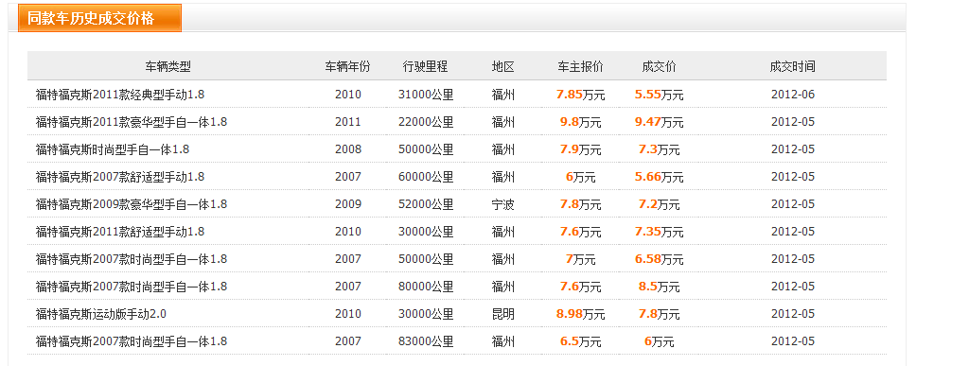
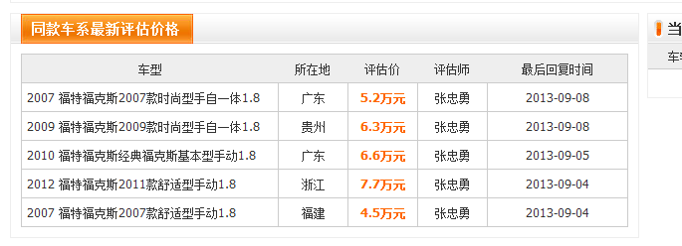
2.在线评估
这种方式需要填写更多的信息并提交评估申请，273评估团队进行评估以后会免费短信通知
